ГОСУДАРСТВЕННОЕ БЮДЖЕТНОЕ ПРОФЕССИОНАЛЬНОЕ ОБРАЗОВАТЕЛЬНОЕ УЧРЕЖДЕНИЕ РЕСПУБЛИКИ ХАКАСИЯ
«ХАКАССКИЙ ПОЛИТЕХНИЧЕСКИЙ КОЛЛЕДЖ»

Специальность 09.02.03
Программирование в компьютерных системах

отчет
по практическому занятию №5-6

ТЕМА: Поликлиника

Руководитель:
____________ Ю. А. Остроушко
(подпись)
__________________________
(оценка, дата)
Выполнил:
Студент группы ИС(АБД) – 41
____________ В. М. Белокрылов
(подпись)
__________________________
(дата)

Абакан 2026
Содержание
Введение 5
Основная часть 6
1 Описание сущностей и связи 6
2 Типы связей 7
3 Структура проекта 8
4 Реализация модулей 9
5 Маршрутизация 10
6 Реализация представлений 12
6.1 Главная страница 12
6.2 Список врачей 14
6.3 Карточка врача 15
6.4 Список приёмов и фильтрация 18
6.5 Список пациентов 19
6.6 Запись на приём: обработка POST-запроса 20
6.7 Оптимизация запросов 24
6.8 Пользовательские шаблонные теги и фильтры 25
6.9 Шаблоны, наследование и Bootstrap 26
Заключение 30

ВВЕДЕНИЕ

ОСНОВНАЯ ЧАСТЬ

1 Описание сущностей и связи
Сущность «Врач» хранит информацию о медицинских сотрудниках поликлиники. Её основные атрибуты: уникальный идентификатор, ФИО, специальность, номер кабинета и контактный телефон. Идентификатор выступает первичным ключом, а поля ФИО и специальность обязательны для заполнения, без них запись о враче не может существовать.
Сущность «Пациент» содержит сведения о пациентах, прикреплённых к поликлинике. К её атрибутам относятся уникальный идентификатор, ФИО, дата рождения, номер медицинского полиса и контактный телефон. Первичным ключом является идентификатор, обязательными полями — ФИО, дата рождения и полис, причём номер полиса должен быть уникальным, поскольку он однозначно идентифицирует человека в системе ОМС.
Сущность «Диагноз» представляет собой справочник диагнозов по МКБ — Международной классификации болезней. Она включает уникальный идентификатор, код МКБ и название диагноза. Код МКБ уникален, что исключает появление дублирующих записей и позволяет однозначно ссылаться на конкретный диагноз из других таблиц.
Сущность «Приём» отражает факт обращения пациента к врачу и является центральной в модели данных, поскольку связывает между собой врачей, пациентов и диагнозы. Её атрибуты: уникальный идентификатор, ссылка на врача, ссылка на пациента, дата приёма, время приёма и назначения. Дополнительно наложено ограничение, запрещающее одному врачу иметь два приёма в одно и то же время, — это исключает накладки в расписании.
Сущность «Приём-Диагноз» является вспомогательной и служит исключительно для реализации связи «многие-ко-многим» между приёмами и диагнозами. Она содержит две ссылки — на приём и на диагноз, которые вместе образуют составной первичный ключ. Такая конструкция позволяет одному приёму иметь несколько диагнозов и при этом одному диагнозу встречаться на множестве приёмов.
Связь между врачом и приёмом имеет тип «один ко многим»: один врач может провести множество приёмов, но каждый приём ведёт ровно один врач. Реализуется она через внешний ключ в таблице приёмов, который ссылается на идентификатор врача. Аналогично устроена связь между пациентом и приёмом: один пациент может иметь множество приёмов, но каждый приём относится ровно к одному пациенту, и связь также реализуется внешним ключом в таблице приёмов.
Связь между приёмом и диагнозом имеет тип «многие ко многим»: один приём может включать несколько диагнозов, и один и тот же диагноз может быть поставлен на многих приёмах. Поскольку такая связь не может быть выражена одним внешним ключом, она реализована через отдельную промежуточную таблицу «Приём-Диагноз» с составным первичным ключом. Все сущности и связи показаны на рисунке 1.
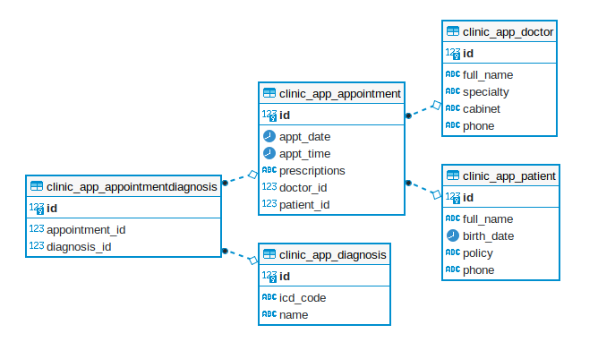
Рисунок 1 – ER-диаграмма поликлиники
Правила ссылочной целостности заданы следующим образом. При удалении врача или пациента, на которых ссылаются приёмы, операция блокируется — это защищает историю приёмов от потери связанных данных. При удалении приёма автоматически удаляются все его связи с диагнозами, поскольку они не имеют смысла без самого приёма. Удаление диагноза, который уже использовался на приёмах, также запрещено, чтобы не разрушать историю лечения.

2 Типы связей
Между сущностями предметной области «Поликлиника» выделяются три связи: две из них имеют тип «один ко многим», а одна — «многие ко многим». В таблице 1 представлено описание всех связей.
Таблица 1 – Типы связей между сущностями
Связь | Тип | Реализация | Пояснение
Врач → Приём | 1 : N | Внешний ключ doctor_id в таблице appointment | Один врач проводит множество приёмов, каждый приём ведёт ровно один врач
Пациент → Приём | 1 : N | Внешний ключ patient_id в таблице appointment | Один пациент имеет множество приёмов, каждый приём относится ровно к одному пациенту
Приём ↔ Диагноз | M : N | Промежуточная таблица appointment_diagnosis с составным первичным ключом | Один приём может содержать несколько диагнозов, один диагноз может встречаться на многих приёмах
Связи «Врач и Приём» и «Пациент и Приём» реализуются стандартным способом — через внешние ключи в дочерней таблице приёмов, поскольку в обеих парах одна запись родительской сущности соответствует многим записям дочерней. Связь «Приём и Диагноз» симметрична по кратности с обеих сторон, поэтому вынесена в отдельную промежуточную таблицу, что позволяет свободно комбинировать приёмы и диагнозы между собой.

3 Структура проекта
Каталог clinic_project представляет собой пакет конфигурации всего проекта. Внутри него находятся четыре файла. Файл settings.py содержит все настройки: список подключённых приложений, параметры базы данных, настройки шаблонов и статики, локализацию и прочее. Файл urls.py является корневым маршрутизатором, в котором перечислены все URL проекта и через include() подключаются маршруты отдельных приложений. Файл init.py превращает каталог в Python-пакет и обычно остаётся пустым.
Каталог clinic это приложение, в котором собрана предметная область «Поликлиника». Внутри него стандартный набор файлов. Файл models.py содержит описание моделей данных. Здесь объявлены сущности «Врач», «Пациент», «Приём», «Диагноз» и промежуточная модель для связи многие-ко-многим. Файл views.py содержит представления, обрабатывающие HTTP-запросы и возвращающие ответы: списки, карточки. Файл urls.py описывает маршруты приложения. Файл admin.py регистрирует модели в административной панели Django, благодаря чему записи становятся доступны через /admin/. Файл tests.py предназначен для модульных тестов. Отдельно внутри приложения расположен каталог migrations, в котором хранится история изменений схемы базы данных. Файл 0001_initial.py это первая миграция, создающая начальные таблицы моделей, а init.py делает каталог пакетом.
Каталог core это служебное приложение для общих элементов, не относящихся напрямую к предметной области. Содержит главную страницу, базовые шаблоны, утилиты и вспомогательные функции. Структура core повторяет структуру clinic: в нём есть собственные admin.py, apps.py, models.py, tests.py, views.py, каталог migrations и файл init.py. Структура всего приложения показана на рисунке 2.
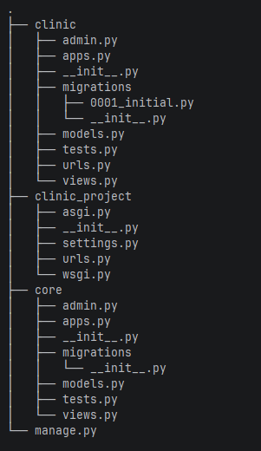
Рисунок 2 – Структура проекта
Таким образом, структура проекта чётко разделяет три уровня ответственности: clinic_project отвечает за конфигурацию и маршрутизацию верхнего уровня, clinic — за предметную логику поликлиники, а core — за общие и служебные элементы.

4 Реализация модулей
Модуль clinic является основным и содержит всю предметную логику варианта «Поликлиника». В файле clinic/models.py описаны пять моделей: Doctor, Patient, Diagnosis, Appointment и промежуточная AppointmentDiagnosis. В файле clinic/urls.py описаны маршруты приложения. Главная страница списка врачей доступна по адресу /doctors/, карточка врача — по /doctors/<int:pk>/, список приёмов — по /appointments/ с необязательным параметром ?date=, а запись на приём — POST-запросом на этот же адрес. Все маршруты имеют имя, что позволяет использовать тег {% url %} в шаблонах без привязки к конкретным строкам URL. В каталоге clinic/migrations/ хранятся три миграции, созданные командой makemigrations: начальная 0001_initial.py, миграция 0002, добавляющая related_name для связей приёма, и миграция 0003_appointment_duration.py, добавляющая поле длительности приёма. Начальная миграция создаёт в базе данных все таблицы моделей приложения с нужными внешними ключами и ограничениями ссылочной целостности: RESTRICT для связей с врачом, пациентом и диагнозом, CASCADE для связи приёма со своими диагнозами. Применение миграции командой migrate приводит схему БД в соответствие с моделями.
Модуль core является служебным и предназначен для общих элементов сайта, не относящихся к предметной области. В текущей версии проекта файл core/models.py оставлен пустым, поскольку в проекте используется стандартная модель пользователя Django и нет общих справочников, требующих хранения в базе. При необходимости сюда можно добавить модель SiteSettings с названием поликлиники, адресом и телефоном регистратуры, чтобы выводить эти данные в шапке сайта из базы данных, а не хранить в шаблоне.
Базовый шаблон base.html размещён в каталоге clinic_project/templates, и от него наследуются все остальные шаблоны проекта. Шаблон содержит общий каркас страницы: подключение стилей, шапку с названием поликлиники, меню навигации и блок {% block content %}. Это позволяет избежать дублирования разметки на каждой странице и централизованно менять оформление.

5 Маршрутизация
Маршрутизация в проекте построена по трёхуровневой схеме: корневой файл urls.py проекта и по одному файлу urls.py в каждом приложении. Такое разделение позволяет описывать адреса рядом с представлениями, к которым они относятся, и подключать приложение к проекту одной строкой include().
Корневой маршрутизатор, показанный в листинге 1 подключает административную панель и оба приложения. Приложения подключаются с пустым префиксом, поэтому их адреса находятся в корне сайта: /doctors/, /appointments/, /patients/. Маршрут path('') в core/urls.py совпадает только с пустым остатком пути, поэтому он не перехватывает адреса приложения clinic, которое подключено вторым.
Листинг 1 — Маршруты проекта clinic_project
from django.contrib import admin
from django.urls import path, include

urlpatterns = [
path('admin/', admin.site.urls),
path('', include('core.urls')),
path('', include('clinic.urls')),
]
В приложении clinic (листинг 2) объявлено четыре маршрута, и каждое представление подключено через as_view(), поскольку реализовано классом: без вызова as_view() Django не сможет обработать запрос. Для карточки врача используется конвертер <int:pk>: он принимает только целое неотрицательное число и передаёт его в представление как именованный аргумент pk, а адрес с нечисловым значением не доходит до кода представления.
Листинг 2 — Маршруты приложения clinic
from django.urls import path
from . import views

app_name = 'clinic'

urlpatterns = [
path('doctors/', views.DoctorListView.as_view(), name='doctor_list'),
path('doctors/<int:pk>/', views.DoctorDetailView.as_view(), name='doctor_detail'),
path('appointments/', views.AppointmentListView.as_view(), name='appointment_list'),
path('patients/', views.PatientListView.as_view(), name='patient_list'),
]
Приложение core (листинг 3) содержит единственный маршрут — главную страницу, которую обрабатывает функция home.
Листинг 3 — Маршруты приложения core
from django.urls import path
from . import views

app_name = "core"

urlpatterns = [
path('', views.home, name='home'),
]
В обоих приложениях объявлена переменная app_name, поэтому имена маршрутов используются вместе с пространством имён: core:home, clinic:doctor_list, clinic:doctor_detail и другие. Именно поэтому в шаблонах применяется тег {% url 'clinic:doctor_detail' pk=doctor.pk %}, а в представлениях — redirect('clinic:appointment_list'). При изменении адреса достаточно исправить одну строку в urls.py приложения: все ссылки, построенные по имени маршрута, продолжат работать. Полный перечень маршрутов проекта приведён в таблице 2.
Таблица 2 – Маршруты проекта
№ | URL-шаблон | Имя маршрута | Представление | Метод
1 | / | core:home | home() | GET
2 | /doctors/ | clinic:doctor_list | DoctorListView | GET
3 | /doctors/<int:pk>/ | clinic:doctor_detail | DoctorDetailView | GET, POST
4 | /appointments/ | clinic:appointment_list | AppointmentListView | GET, POST
5 | /patients/ | clinic:patient_list | PatientListView | GET
Параметры фильтрации передаются в строке запроса и поэтому не входят в шаблон адреса: список приёмов принимает параметры date и doctor, список врачей — q и specialty. Такой подход позволяет сохранять отфильтрованную страницу в закладки и передавать ссылку коллеге: состояние фильтра целиком находится в адресе.

6 Реализация представлений
В приложении clinic все представления переведены с функций на классы (CBV). Классы наследуются от штатных ListView и DetailView, а особенности проекта выражаются переопределением методов get_queryset(), get_context_data() и get_object(), а также добавлением обработчика post(). В приложении core главная страница осталась функцией: она не выводит список объектов, и возможностей базовых классов ей не требуется. Состав представлений приведён в таблице 3.
Таблица 3 – Представления проекта
Класс или функция | Базовый класс | Шаблон | Что переопределено
home() | — | home.html | выборка ближайших приёмов, подсчёт количества записей
DoctorListView | ListView | doctor_list.html | get_queryset(), get_context_data()
DoctorDetailView | DetailView | doctor_detail.html | get_object(), post()
AppointmentListView | DateFilterMixin, ListView | appointment_list.html | get_queryset(), get_context_data(), post()
PatientListView | ListView | patient_list.html | атрибут queryset (prefetch_related, annotate)
Ниже представления рассмотрены по отдельности: для каждого приведён код и страница, которую оно формирует.

6.1 Главная страница
Главная страница собирает сводку по поликлинике: количество врачей, пациентов и приёмов, а также пять ближайших приёмов. Количество записей считается методами count(), то есть отдельными лёгкими запросами SELECT COUNT(*). Ближайшие приёмы выбираются запросом с условием appt_date__gte — не раньше сегодняшнего дня, — сортировкой по дате и времени и select_related('doctor', 'patient'): врач и пациент подгружаются тем же запросом, а не отдельным запросом на каждую строку таблицы. Приёмы, время которых уже прошло, отбрасываются в Python при сравнении с текущим моментом, после чего список обрезается до пяти элементов.
Представление, показанное на листинге 4, осталось функцией потому что его задача — собрать несколько значений в контекст и вернуть шаблон; переопределять в классе здесь нечего.
Листинг 4 — Вью приложения core
from datetime import datetime
from django.shortcuts import render
from django.utils import timezone
from clinic.models import Doctor, Patient, Appointment

def home(request):
now = timezone.localtime().replace(tzinfo=None)

future = (
Appointment.objects
.filter(appt_date__gte=now.date())
.select_related('doctor', 'patient')
.order_by('appt_date', 'appt_time')
)
upcoming = [
a for a in future
if datetime.combine(a.appt_date, a.appt_time) >= now
][:5]

return render(request, 'home.html', {
'doctors_count': Doctor.objects.count(),
'patients_count': Patient.objects.count(),
'appointments_count': Appointment.objects.count(),
'upcoming_appointments': upcoming,
})
Страница выводит три карточки-счётчика и таблицу ближайших приёмов и это видно на рисунке 3.
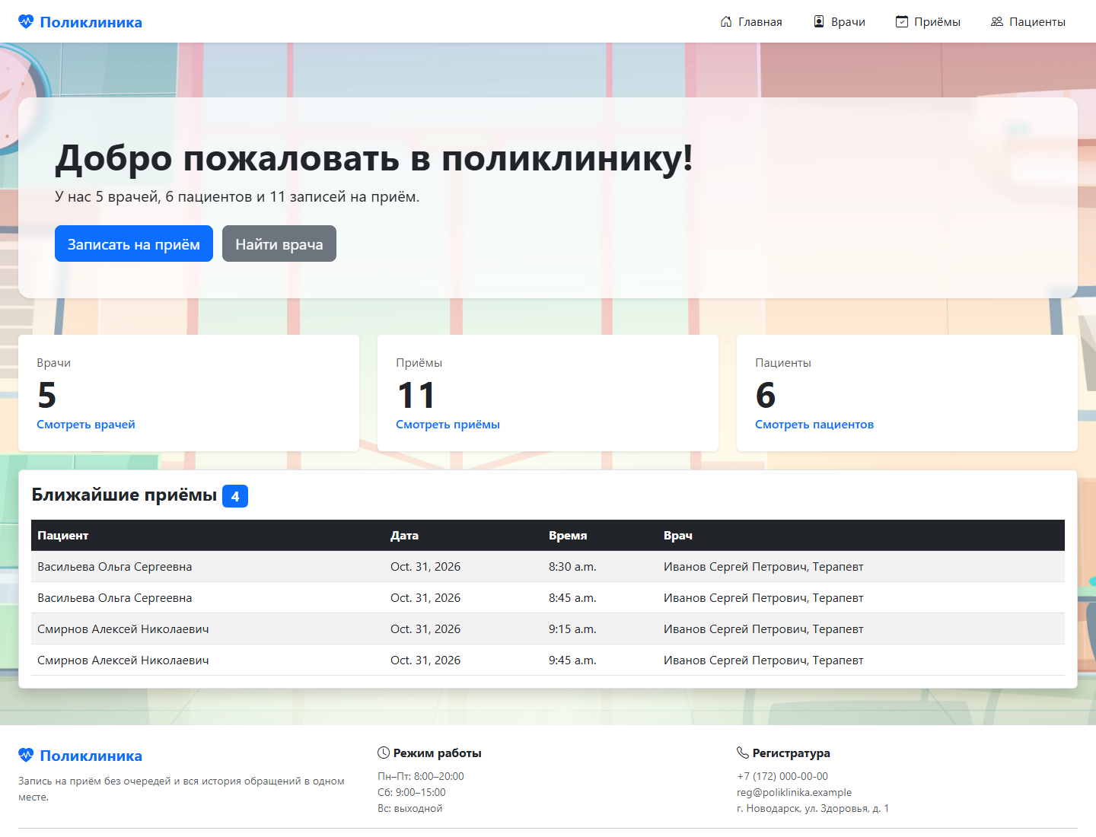
Рисунок 3 – Главная страница

6.2 Список врачей
DoctorListView выводит всех врачей и поддерживает два фильтра: поиск по части ФИО и выбор специальности. В get_queryset() к набору записей добавляется annotate(total_appointments=Count('appointments')): количество приёмов каждого врача вычисляется в том же SQL-запросе, поэтому шаблон не обращается к базе за каждым врачом. Фильтры применяются только при непустом значении параметра, а поиск по ФИО выполняется через icontains — регистронезависимое вхождение подстроки.
Метод get_context_data() добавляет в контекст список специальностей. Их перечень строится запросом Doctor.objects.values_list('specialty', flat=True).distinct().order_by('specialty'), то есть берётся из самих данных: выпадающий список в форме фильтра всегда соответствует справочнику врачей и не требует правки шаблона при добавлении новой специальности.
Листинг 5 — Класс DoctorListView
class DoctorListView(ListView):
model = Doctor
template_name = 'doctor_list.html'
context_object_name = 'doctors'

def get_queryset(self):
qs = Doctor.objects.annotate(total_appointments=Count('appointments'))
q = self.request.GET.get('q', '').strip()
specialty = self.request.GET.get('specialty', '')
if q:
qs = qs.filter(full_name__icontains=q)
if specialty:
qs = qs.filter(specialty=specialty)
return qs

def get_context_data(self, **kwargs):
context = super().get_context_data(**kwargs)
context['specialties'] = Doctor.objects.values_list('specialty', flat=True).distinct().order_by('specialty')
return context
На рисунке 4 показан шаблон doctor_list.html который выводит врачей карточками. В карточке показаны ФИО, специальность, кабинет, телефон и общее количество приёмов; ФИО является ссылкой на карточку врача. Форма фильтра отправляется методом GET, поэтому выбранные значения сохраняются в адресе страницы.
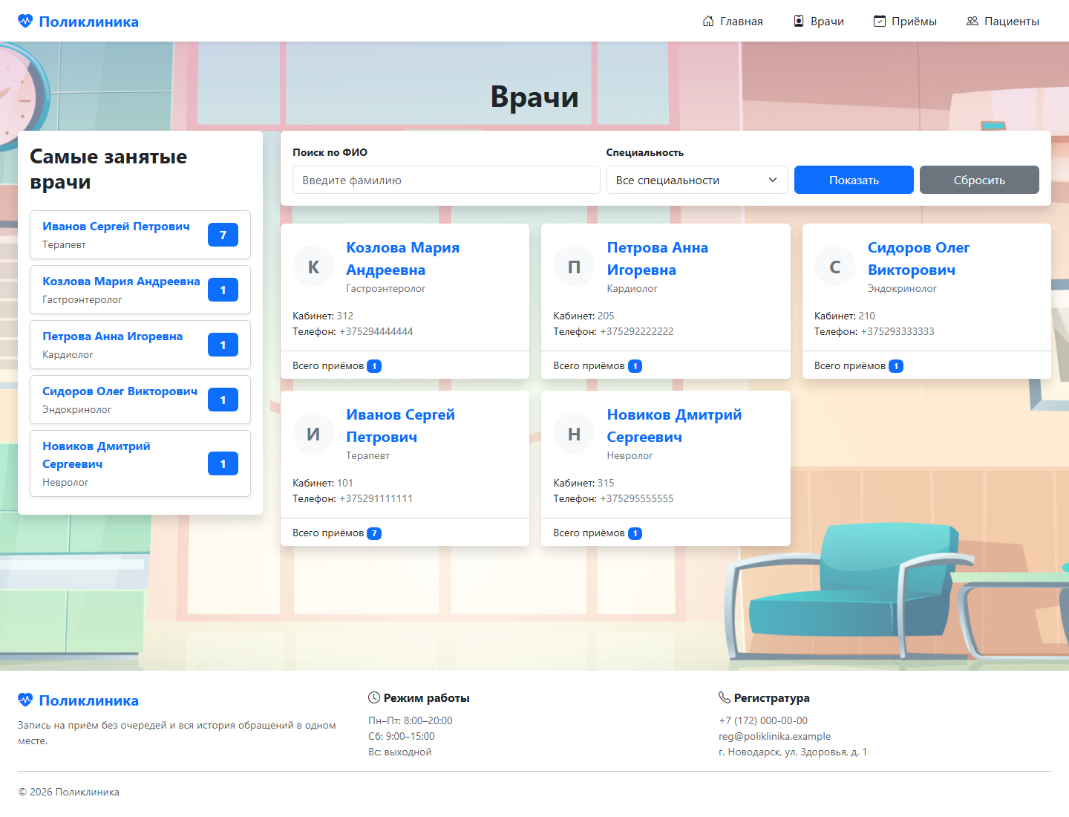
Рисунок 4 – Список врачей

6.3 Карточка врача
DoctorDetailView показывает сведения о враче и его приёмы, разделённые на предстоящие и прошедшие. В атрибуте queryset задана предварительная загрузка prefetch_related('appointments__patient', 'appointments__diagnoses'): пациенты и диагнозы всех приёмов врача подгружаются несколькими запросами вместо одного запроса на каждую строку таблицы.
Метод get_object() переопределён, это показано в листинге 6. После получения врача приёмы сортируются по дате и времени, сравниваются с текущим моментом и раскладываются в два списка — upcoming и past. Сравнение выполняется с timezone.localtime() без часового пояса, поскольку поля даты и времени хранятся в базе без него; прошедшие приёмы выводятся в обратном порядке, чтобы последний визит был сверху. Оба списка и общее количество приёмов записываются прямо в объект doctor, поэтому шаблон обращается к ним как к обычным полям, а не вызывает методы related-менеджера.
Листинг 6 — Метод get_object() класса DoctorDetailView
class DoctorDetailView(DetailView):
template_name = 'doctor_detail.html'
context_object_name = 'doctor'
queryset = Doctor.objects.prefetch_related(
'appointments__patient', 'appointments__diagnoses'
)

def get_object(self, queryset=None):
doctor = super().get_object(queryset)
now = timezone.localtime().replace(tzinfo=None)

appointments = sorted(
doctor.appointments.all(),
key=lambda a: (a.appt_date, a.appt_time),
)
upcoming, past = [], []
for a in appointments:
start = datetime.combine(a.appt_date, a.appt_time)
(upcoming if start >= now else past).append(a)

doctor.total_appointments = len(appointments)
doctor.upcoming = upcoming
doctor.past = past[::-1]
return doctor
То же представление, показанное в листинге 7, обрабатывает POST-запрос из карточки: для прошедшего приёма врач указывает фактическую длительность и диагноз. Длительность принимается только в диапазоне от 5 до 480 минут, код МКБ и название диагноза ищутся в справочнике через get_or_create(): если диагноз с таким кодом уже есть, он переиспользуется. Затем прежняя связь приёма с диагнозом удаляется и создаётся новая — так реализована замена диагноза. Обе операции выполняются в transaction.atomic(), поэтому при ошибке база не останется в промежуточном состоянии. После сохранения выполняется redirect(request.path) — схема Post/Redirect/Get: обновление страницы не приводит к повторной отправке формы.
Листинг 7 — Обработка POST-запроса в DoctorDetailView
def post(self, request, *args, **kwargs):
doctor = self.get_object()
appt = get_object_or_404(
Appointment, pk=request.POST.get('appointment'), doctor=doctor
)

now = timezone.localtime().replace(tzinfo=None)
if datetime.combine(appt.appt_date, appt.appt_time) < now:
try:
minutes = int(request.POST.get('duration', ''))
except ValueError:
minutes = 0
icd_code = request.POST.get('icd_code', '').strip().upper()
name = request.POST.get('diagnosis_name', '').strip()

with transaction.atomic():
if 5 <= minutes <= 480:
appt.duration = minutes
appt.save(update_fields=['duration'])
if icd_code and name:
# 1. диагноз в справочнике: берём существующий или создаём новый
diagnosis, _ = Diagnosis.objects.get_or_create(icd_code=icd_code, name=name)
# 2. связь с приёмом: прежнюю удаляем, новую создаём (перезапись)
AppointmentDiagnosis.objects.filter(appointment=appt).delete()
AppointmentDiagnosis.objects.create(appointment=appt, diagnosis=diagnosis)

return redirect(request.path)
Карточка врача показана на рисунке 5: слева — сведения о враче и общее количество приёмов, справа — таблицы предстоящих и прошедших приёмов. В таблице прошедших приёмов каждая строка содержит форму для указания длительности и диагноза.
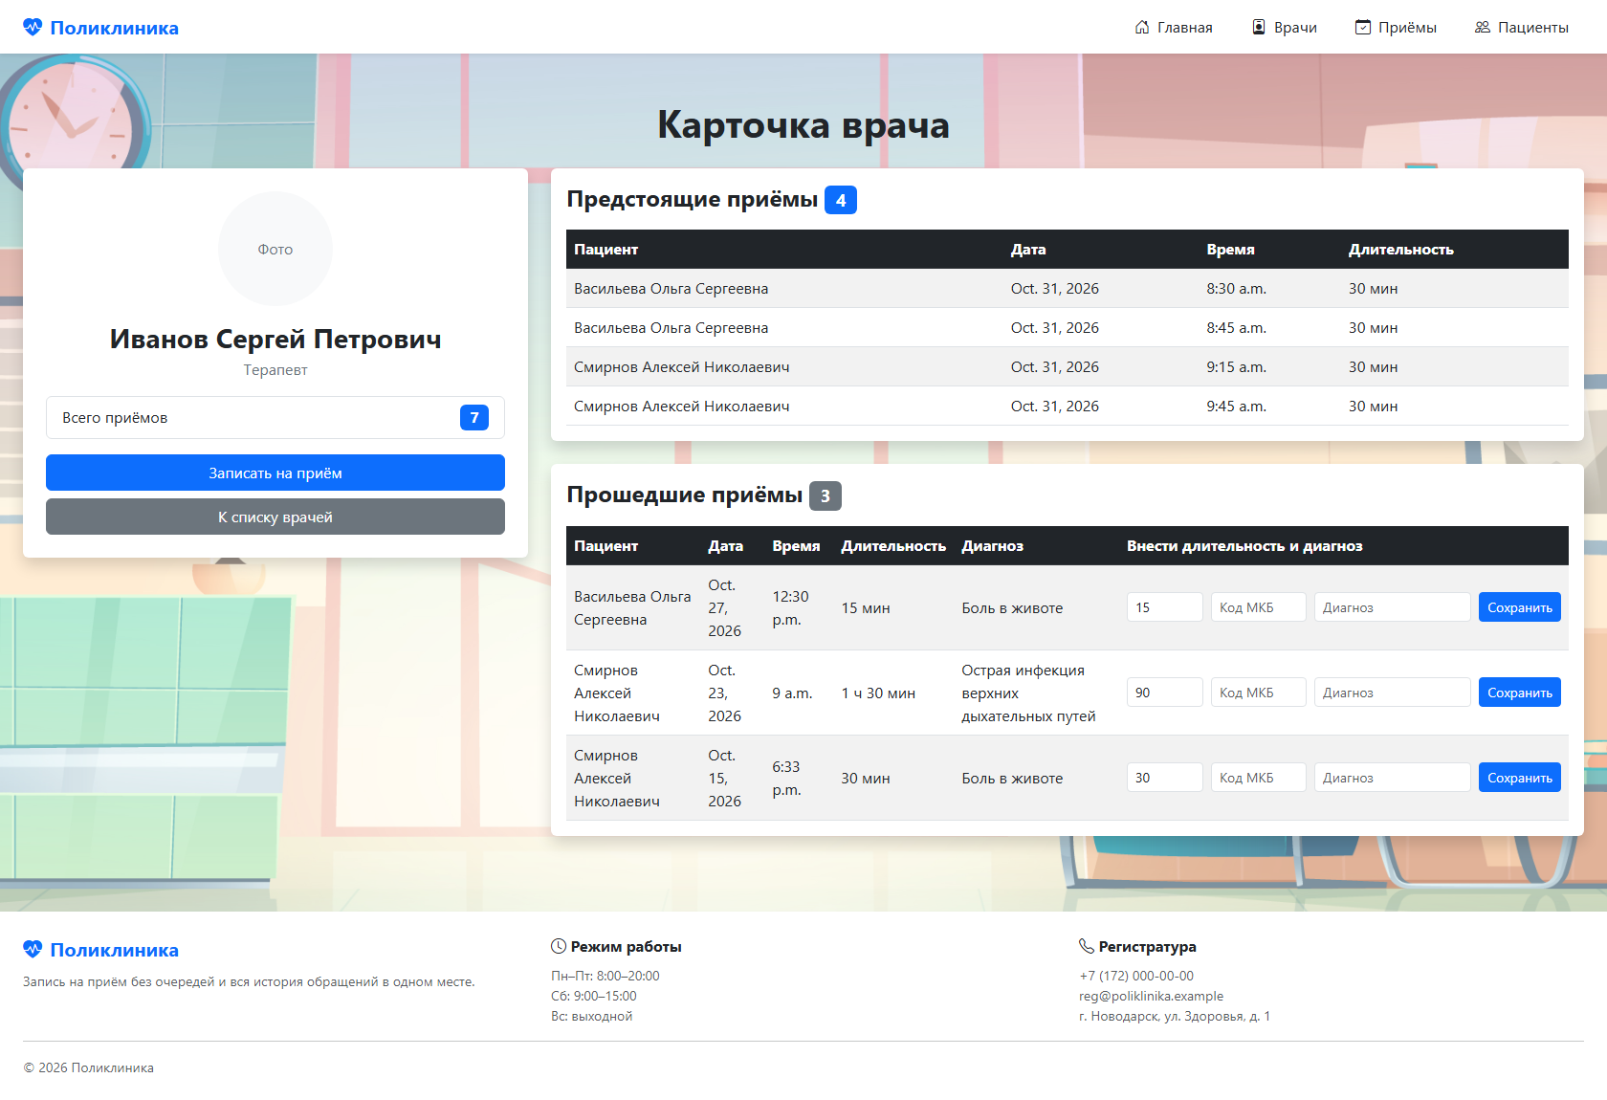
Рисунок 5 – Карточка врача

6.4 Список приёмов и фильтрация
Список приёмов фильтруется по дате и по врачу. Логика фильтрации вынесена в миксин DateFilterMixin (листинг 8): миксин переопределяет get_queryset(), читает параметры date и doctor из request.GET и применяет фильтры только при непустых значениях. Имена полей заданы атрибутами класса (date_field, doctor_field), поэтому миксин не привязан к конкретной модели и может быть переиспользован в другом списке.
Листинг 8 — Миксин DateFilterMixin
class DateFilterMixin:
date_field = 'appt_date'
doctor_field = 'doctor'

def get_queryset(self):
qs = super().get_queryset()
date = self.request.GET.get('date', '')
doctor = self.request.GET.get('doctor', '')
if date:
qs = qs.filter(**{self.date_field: date})
if doctor:
qs = qs.filter(**{self.doctor_field: doctor})
return qs
Класс AppointmentListView объявлен как class AppointmentListView(DateFilterMixin, ListView), это представлено на листинге 9. Порядок базовых классов важен: миксин стоит первым, его get_queryset() вызывается первым и через super() передаёт управление методу ListView, который возвращает исходный набор записей. В get_context_data() в контекст добавляются выбранные значения фильтров, список врачей для выпадающего списка и пустая строка error — она нужна, чтобы шаблон не обращался к несуществующей переменной при первом открытии страницы.
Листинг 9 — Класс AppointmentListView
class AppointmentListView(DateFilterMixin,ListView):
template_name = 'appointment_list.html'
context_object_name = 'appointments'
queryset = Appointment.objects.select_related('doctor', 'patient')

def get_context_data(self, **kwargs):
context = super().get_context_data(**kwargs)
context['selected_date'] = self.request.GET.get('date', '')
context['doctors'] = Doctor.objects.all()
doctor_id = self.request.GET.get('doctor', '')
context['selected_doctor'] = int(doctor_id) if doctor_id.isdigit() else None
context.setdefault('error', '')
return context
Форма фильтра, показанная на рисунке 6 отправляется методом GET, поэтому состояние фильтра отражается в адресе страницы, а кнопка «Сбросить» ведёт на тот же маршрут без параметров.
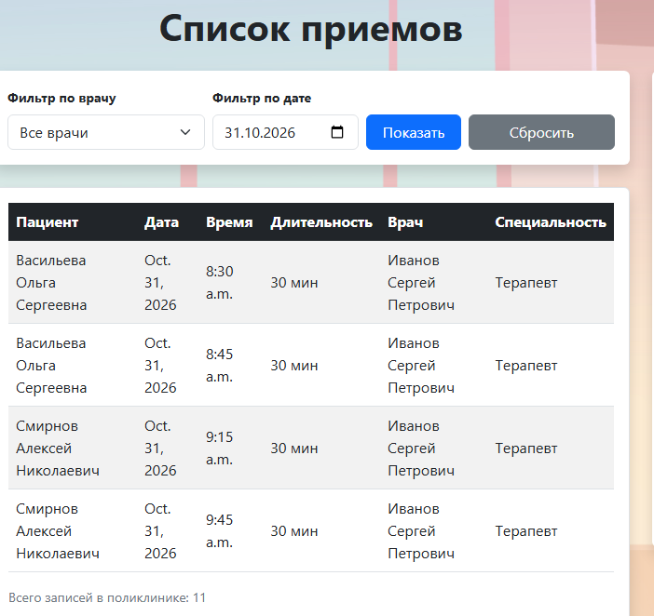
Рисунок 6 – Список приёмов с фильтрацией

6.5 Список пациентов
PatientListView выводит пациентов и их диагнозы, он показан в листинге 10. В наборе записей заданы prefetch_related('appointments__diagnoses') и annotate(diag_count=Count('appointments__diagnoses')): первый избавляет от запроса на каждый приём и каждый диагноз, второй позволяет отличить пациента без диагнозов от пациента с диагнозами, не обращаясь к related-менеджеру в условии шаблона. Если счётчик равен нулю, вместо пустой ячейки выводится «не указаны».
Листинг 10 — Къласс PatientListView
class PatientListView(ListView):
template_name = 'patient_list.html'
context_object_name = 'patients'
queryset = Patient.objects.prefetch_related('appointments__diagnoses').annotate(
diag_count=Count('appointments__diagnoses')
)
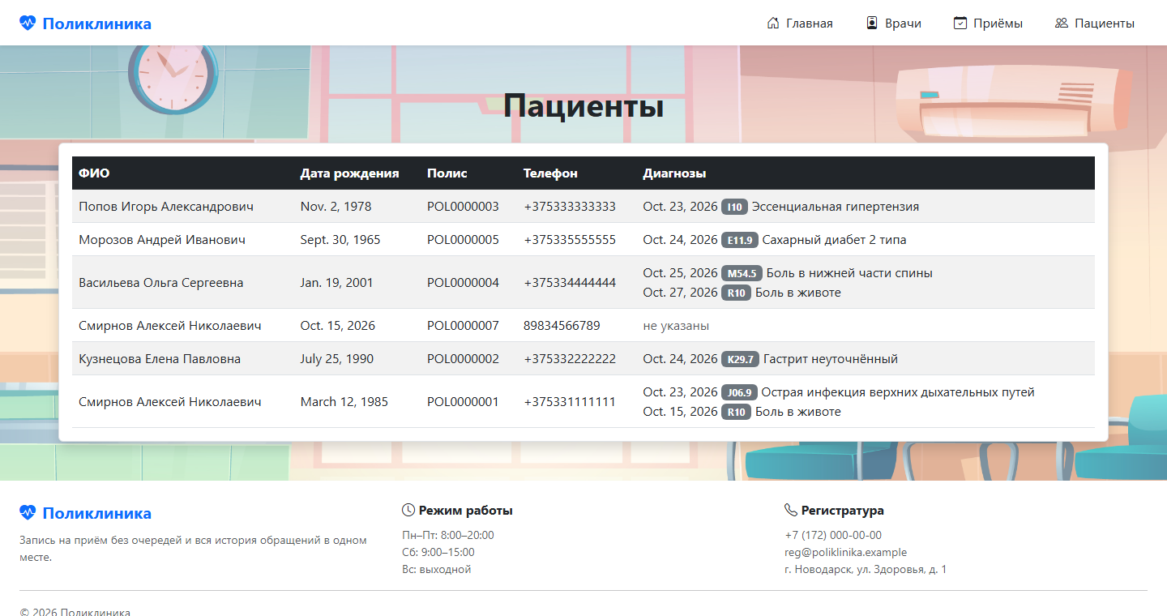
Рисунок 7 – Список пациентов с диагнозами

6.6 Запись на приём: обработка POST-запроса
Запись на приём выполняется POST-запросом на тот же адрес /appointments/, на котором открывается список: отдельный маршрут создания не нужен, потому что форма всегда показывается рядом с таблицей приёмов. Обработчик post() класса AppointmentListView представленный в листинге 11 выполняет проверки в следующем порядке.
1) врач выбирается через get_object_or_404(Doctor, pk=request.POST.get('doctor')) — если идентификатор в запросе подделан и такого врача нет, пользователь получает ответ 404, а не ошибку базы данных;
2) занятость времени проверяется по интервалам: к началу нового приёма прибавляется DEFAULT_DURATION, и приём считается конфликтующим, если его начало раньше конца нового приёма, а конец позже начала нового. Простого сравнения времени было бы недостаточно, поскольку фактическая длительность приёмов различается;
3) пациент ищется по номеру полиса. Если полис уже есть в базе, но введённое ФИО не совпадает с сохранённым, выводится сообщение «Полис принадлежит другому пациенту, проверьте данные» — это защищает от записи на чужой полис;
4) если полиса нет, создаётся новый пациент с датой рождения и телефоном, после чего создаётся приём. Все операции с базой выполняются в transaction.atomic(): либо сохраняются и пациент, и приём, либо ничего.
При успехе представление возвращает redirect('clinic:appointment_list') — схема Post/Redirect/Get защищает от повторной записи при обновлении страницы. При ошибке заново формируется список, и шаблон возвращается с текстом ошибки в контексте; введённые значения не пропадают, потому что шаблон подставляет их из request.POST.
Листинг 11 — Обработчик post() класса AppointmentListView
def post(self, request):
error = ''
doctor = get_object_or_404(Doctor, pk=request.POST.get('doctor'))
policy = request.POST.get('policy', '').strip()
appt_date = request.POST.get('appt_date')
appt_time = request.POST.get('appt_time')
input_name = request.POST.get('full_name', '').strip()

with transaction.atomic():
start = datetime.fromisoformat(f'{appt_date} {appt_time}')
end = start + timedelta(minutes=DEFAULT_DURATION)

busy = False
for a in Appointment.objects.filter(doctor=doctor, appt_date=appt_date):
a_start = datetime.combine(a.appt_date, a.appt_time)
if a_start < end and start < a_start + timedelta(minutes=a.duration):
busy = True
Продолжение листинга 11 - Обработчик post() класса AppointmentListView
break
if busy:
error = 'Это время у врача уже занято'
else:
patient = Patient.objects.filter(policy=policy).first()

if patient:
if patient.full_name.strip().lower() != input_name.lower():
error = 'Полис принадлежит другому пациенту, проверьте данные'
else:
Appointment.objects.create(
doctor=doctor,
patient=patient,
appt_date=appt_date,
appt_time=appt_time,
)
return redirect('clinic:appointment_list')
else:
patient = Patient.objects.create(
policy=policy,
full_name=input_name,
birth_date=request.POST.get('birth_date'),
phone=request.POST.get('phone', '').strip(),
)
Appointment.objects.create(
doctor=doctor,
patient=patient,
appt_date=appt_date,
appt_time=appt_time,
)
return redirect('clinic:appointment_list')

self.object_list = self.get_queryset()
context = self.get_context_data()
context['error'] = error
return self.render_to_response(context)
Форма содержит обязательные поля и проверки на стороне браузера: pattern для ФИО (только буквы, пробелы и дефис, от 5 символов), pattern для номера полиса (латинские буквы и цифры), pattern для телефона (от 9 до 15 цифр), ограничения min и max для даты рождения и даты приёма, шаг 5 минут и диапазон с 08:00 до 20:00 для времени. Атрибуты HTML удобны пользователю, но не заменяют серверных проверок: запрос можно отправить в обход браузера, поэтому занятость времени и совпадение полиса проверяются в представлении. Код шаблона показан в листинге 12.
Листинг 12 — Фрагмент шаблона appointment_list.html
<form method="post" action="{% url 'clinic:appointment_list' %}">
{% csrf_token %}
<h3 class="text-center mb-4 fw-bold">Записаться к врачу</h3>

<div class="mb-3 text-start">
<label for="doctor_name_label" class="form-label">Врач</label>
<select id="doctor_name_label" name="doctor" class="form-select" required>
<option value="">Выберите врача</option>
{% for doctor in doctors %}
…
<div class="row mb-4 text-start">
<div class="col-6">
<label for="appt_date_label" class="form-label">Дата приема</label>
<input type="date" class="form-control" id="appt_date_label" name="appt_date" required
value="{{ request.POST.appt_date }}"
min="{% now 'Y-m-d' %}">
</div>
<div class="col-6">
<label for="appt_time_label" class="form-label">Время приема</label>
<input type="time" class="form-control" id="appt_time_label" name="appt_time" required
value="{{ request.POST.appt_time }}"
min="08:00" max="20:00" step="300"
title="Приём с 08:00 до 20:00, шаг 5 минут">
</div>
</div>

<div class="mb-2">
<input class="btn btn-primary w-100" type="submit" value="Записаться">
</div>
</form>
На рисунке 8 продемонстрирован исходный вид пустой экранной формы, подготовленной для ввода новых регистрационных данных.
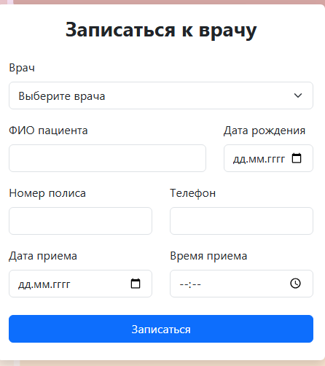
Рисунок 8 – Форма записи на приём
На рисунке 9 отображено текущее состояние интерфейса после успешного сохранения внесенных изменений, при котором созданная запись автоматически добавилась в общую таблицу приёмов.
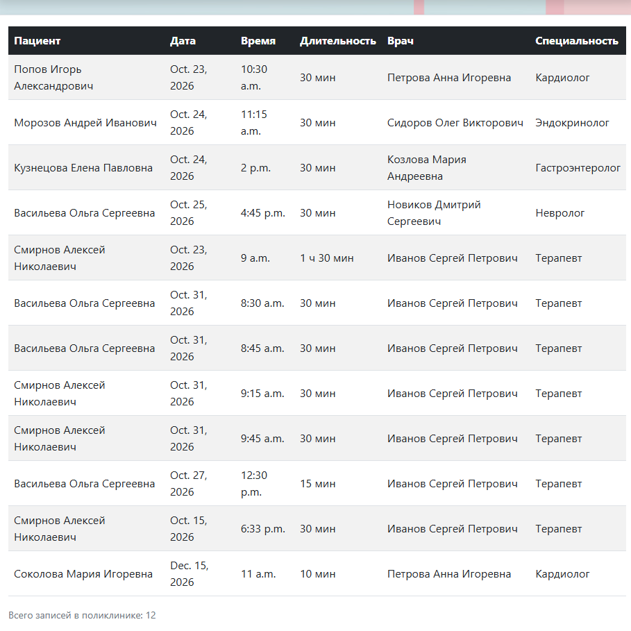
Рисунок 9 – Результат сохранения записи
На рисунке 10 детально показана та же электронная форма, но уже со сгенерированным системным уведомлением о невозможности записи из-за занятого интервала времени.
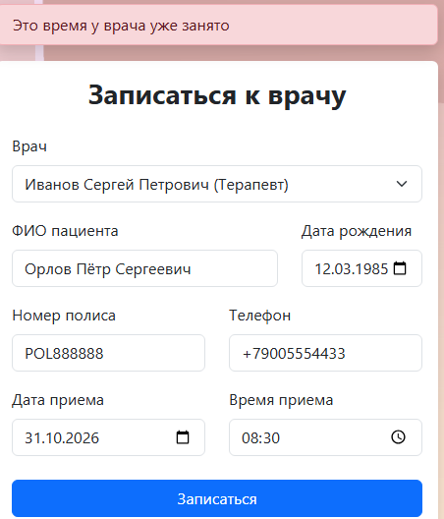
Рисунок 10 – Сообщение о занятом времени

6.7 Оптимизация запросов
При выводе связанных данных Django по умолчанию выполняет отдельный запрос на каждое обращение к связи — так называемая проблема N+1: для ста приёмов список врачей и пациентов обошёлся бы в сто один запрос. В проекте применены три приёма: select_related для внешних ключей, prefetch_related для обратных связей и связи «многие ко многим» и annotate с Count для подсчёта связанных записей в том же запросе. Где какой приём применён, показано в таблице 4.
Таблица 4 – Оптимизация запросов
Представление | Приём | Что подгружается
home() | select_related | врач и пациент для ближайших приёмов
DoctorListView | annotate, Count | количество приёмов каждого врача
DoctorDetailView | prefetch_related | пациенты и диагнозы всех приёмов врача
AppointmentListView | select_related | врач и пациент каждой строки списка
PatientListView | prefetch_related, annotate | приёмы, диагнозы и их количество
Предварительная загрузка не устраняет запросы полностью, но делает их число постоянным: для списка пациентов выполняется фиксированное количество запросов независимо от числа строк, а не по запросу на строку.

6.8 Пользовательские шаблонные теги и фильтры
В приложении clinic создан каталог templatetags с обязательным пустым файлом __init__.py — без него Django не находит модуль с тегами, — и файлом clinic_tags.py, в котором создан объект register = template.Library(). В нём объявлены три элемента: simple tag, inclusion tag и фильтр.
Тег total_appointments() возвращает общее количество приёмов; это обычный simple_tag, результат которого подставляется в шаблон как значение. Тег show_busy_doctors(count=3) — inclusion tag: он сам формирует набор врачей с annotate(Count) и сортировкой по убыванию числа приёмов, а затем рендерит отдельный шаблон clinic/tags/busy_doctors.html, передавая ему только контекст {'doctors': doctors}. Благодаря этому разметка карточки «Самые занятые врачи» описана в одном месте и не дублируется на страницах. Фильтр duration_minutes(value) преобразует число минут в читаемую строку: 90 превращается в «1 ч 30 мин», а некорректное значение возвращается без изменений. Код показан на листинге 13.
Листинг 13 — Тэги клиники
register = template.Library()
@register.simple_tag
def total_appointments():
return Appointment.objects.count()

@register.inclusion_tag('clinic/tags/busy_doctors.html')
def show_busy_doctors(count=3):

doctors = Doctor.objects.annotate(
appointments_count=Count('appointments')
).order_by('-appointments_count')[:count]
return {'doctors': doctors}

@register.filter
def duration_minutes(value):
try:
minutes = int(value)
except (ValueError, TypeError):
return value
if minutes <= 0:
return '0 мин'
hours, mins = divmod(minutes, 60)
parts = []
if hours:
parts.append(f'{hours} ч')
if mins:
parts.append(f'{mins} мин')
return ' '.join(parts)
Теги подключаются в шаблонах директивой {% load clinic_tags %} и используются в трёх шаблонах: show_busy_doctors вызывается в doctor_list.html и appointment_list.html, total_appointments — в appointment_list.html, duration_minutes — в appointment_list.html и doctor_detail.html.
Панель занятых врачей дополнительно кэшируется: блок {% cache 0 cache_doctors %} … {% endcache %} сохраняет результат inclusion-тега, поэтому подсчёт приёмов по каждому врачу не выполняется при каждом открытии страницы. Второй аргумент тега — имя фрагмента кэша, по которому его можно сбросить, а значение 0 означает хранение без ограничения по времени.
Листинг 14 — Тэг занятые врачи
<h3 class="mb-4 fw-bold text-start">Самые занятые врачи</h3>

<div style="max-width: 500px;"> <!-- Ограничиваем общую ширину списка под размер вашей формы -->
{% for doctor in doctors %}
<div class="card mb-2 shadow-sm">
<div class="card-body d-flex justify-content-between align-items-center py-2 px-3">
<div class="text-start">
<a href="{% url 'clinic:doctor_detail' pk=doctor.pk %}" class="fw-bold text-decoration-none d-block">
{{ doctor.full_name }}
</a>
<span class="text-muted small">{{ doctor.specialty }}</span>
</div>
<div class="text-end">
<span class="badge bg-primary px-3 py-2 fs-6">{{ doctor.appointments_count }}</span>
</div>
</div>
</div>
{% empty %}
<p class="text-muted text-start">Нет данных</p>
{% endfor %}
</div>
Использование тегов оставляет шаблоны декларативными: запросы к базе и вычисления вынесены из разметки, а повторяющиеся блоки описаны один раз.

6.9 Шаблоны, наследование и Bootstrap
Все страницы наследуются от базового шаблона base.html. Он лежит в каталоге clinic_project/templates, который указан в настройке DIRS списка TEMPLATES, поэтому доступен всем приложениям проекта. Базовый шаблон задаёт каркас страницы: подключение Bootstrap 5.3 и набора иконок Bootstrap Icons через CDN, шапку с навигацией, основной блок {% block content %} и подвал с режимом работы и контактами регистратуры. Дочерние шаблоны объявляют {% extends 'base.html' %} и переопределяют блоки {% block title %} и {% block content %} — например, doctor_list.html задаёт и заголовок вкладки, и содержимое страницы. Часть base.html показана в листинге 15.
Листинг 15 — Фрагмент base.html
{% load static %}
<!DOCTYPE html>
<html lang="ru">
<head>
<meta charset="UTF-8">
<title>{% block title %}Поликлиника{% endblock %}</title>

<link href="https://cdn.jsdelivr.net/npm/bootstrap@5.3.0/dist/css/bootstrap.min.css" rel="stylesheet">
<link rel="stylesheet" href="https://cdn.jsdelivr.net/npm/bootstrap-icons@1.13.2/font/bootstrap-icons.min.css">
<style>
…
<nav class="navbar navbar-expand-lg navbar-light bg-white shadow-sm mb-4">
<div class="container-fluid px-4">
<a class="navbar-brand fw-bold text-primary d-flex align-items-center gap-2" href="{% url 'core:home' %}">
<i class="bi bi-heart-pulse-fill"></i> Поликлиника
</a>

<button class="navbar-toggler" type="button" data-bs-toggle="collapse" data-bs-target="#navbarNav" aria-controls="navbarNav" aria-expanded="false" aria-label="Переключить навигацию">
<span class="navbar-toggler-icon"></span>
</button>

<div class="collapse navbar-collapse" id="navbarNav">
<ul class="navbar-nav ms-auto gap-2">
…
<main class="pb-5">
{% block content %}{% endblock %}
</main>
…
<script src="https://cdn.jsdelivr.net/npm/bootstrap@5.3.0/dist/js/bootstrap.bundle.min.js"></script>
</body>
Навигация построена на компоненте navbar: на широком экране пункты меню расположены в строке, на узком — сворачиваются в кнопку, которая раскрывает список (классы navbar-toggler и collapse). Адреса пунктов меню формируются тегом {% url %}, поэтому навигация не зависит от конкретных строк адресов.
Разметка страниц использует сетку Bootstrap: container-fluid с горизонтальными отступами, row g-4 и колонки col-md-*, которые на узких экранах занимают всю ширину. Списки выводятся карточками (card, card-body, card-footer) в адаптивной сетке row-cols-1 row-cols-md-2 row-cols-xl-3: на телефоне в ряд помещается одна карточка, на планшете две, на широком экране три. Таблицы оформлены классами table table-striped table-hover и обёрнуты в table-responsive, поэтому на узком экране появляется горизонтальная прокрутка, а не ломается вёрстка. Формы используют form-label, form-control и form-select, кнопки — btn btn-primary и btn-secondary. Часть шаблона списка докторов представлена в листинге 16.
Листинг 16 — Фрагмент шаблона doctor_list.html
<div class="row row-cols-1 row-cols-md-2 row-cols-xl-3 g-3">
{% for doctor in doctors %}
<div class="col">
<div class="card h-100 shadow border-0">
<div class="card-body">
<div class="d-flex align-items-center gap-3 mb-3">
<div class="rounded-circle bg-light text-secondary fw-bold fs-4 d-flex align-items-center justify-content-center flex-shrink-0"
style="width: 56px; height: 56px;">
{{ doctor.full_name|slice:":1" }}
</div>
<div>
<a href="{% url 'clinic:doctor_detail' doctor.pk %}"
class="fw-bold fs-5 text-decoration-none">{{ doctor.full_name }}</a>
<div class="text-secondary small">{{ doctor.specialty }}</div>
</div>
</div>
<div class="small">
<div>Кабинет: <span class="text-secondary">{{ doctor.cabinet }}</span></div>
<div>Телефон: <span class="text-secondary">{{ doctor.phone }}</span></div>
Продолжение листинга 16 - Фрагмент шаблона doctor_list.html
</div>
</div>
<div class="card-footer bg-white small">
Всего приёмов
<span class="badge text-bg-primary">{{ doctor.total_appointments }}</span>
</div>
</div>
</div>
{% empty %}
<div class="col-12">
<div class="bg-white shadow rounded p-3 text-center text-muted">Врачи не найдены</div>
</div>
{% endfor %}
</div>
Оформление дополнено фоном: в base.html через {% static 'bg.jpg' %} подключается изображение, а панели страниц сделаны полупрозрачными, чтобы текст оставался читаемым.
Соответствие разметки проекта требованиям к интеграции Bootstrap приведено в таблице 5.
Таблица 5 – Использование компонентов Bootstrap
Элемент | Реализация | Где используется
Подключение | CDN jsdelivr: bootstrap@5.3.0, bootstrap-icons@1.13.2 | base.html
Навигация | navbar navbar-expand-lg, navbar-toggler, collapse | base.html
Сетка | container-fluid, row g-4, col-md-3/6/9, row-cols-* | все страницы
Карточки | card, card-body, card-footer, badge | главная, список врачей, панель занятых врачей
Таблицы | table table-striped table-hover, table-responsive | приёмы, пациенты, карточка врача, главная
Формы | form-label, form-control, form-select, btn | запись на приём, фильтры
Адаптивность | колонки col-md-*, прокрутка table-responsive, сворачиваемое меню | все страницы
Благодаря этим классам страницы приспособлены к разной ширине экрана: меню сворачивается, карточки перестраиваются в одну колонку, широкие таблицы прокручиваются по горизонтали, а поля формы занимают всю доступную ширину.

ЗАКЛЮЧЕНИЕ

